Cómo conectar la tableta al teléfono móvil o a un pad
- En las configuraciones del teléfono, busque la opción de función OTG y activela (en algunos modelos se activa automáticamente sin necesidad de configuración).

- Primero conecte la versión dibujada a mano al puerto Type-C del cable de datos USB; el puerto USB-A del mismo cable se conectará al puerto 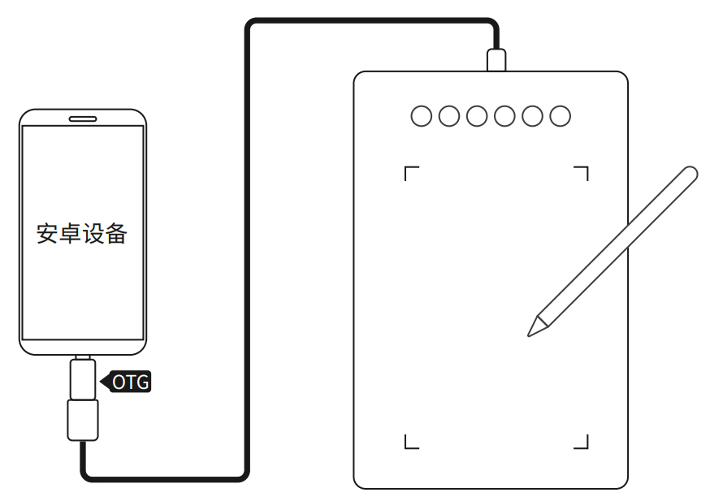del teléfono móvil o tableta Android mediante un adaptador OTG (como se muestra en la figura).

- Una vez conectado, mueva el lápiz sobre la pantalla; si aparece un cursor en el teléfono, significa que la conexión ha tenido éxito. Si no aparece ningún cursor pero al tocar la pantalla se recibe una respuesta en el dispositivo, en algunos modelos puede actualizarse el firmware para resolver el problema.

Nota: si tras la conexión no se produce ninguna respuesta, es posible que se trate de un problema de compatibilidad del sistema o del dispositivo (una pequeña proporción de modelos no son compatibles).

